云南大学专利申请流程
2019年3月

1、登陆云南大学科技处网站→下载专区→成果专利。
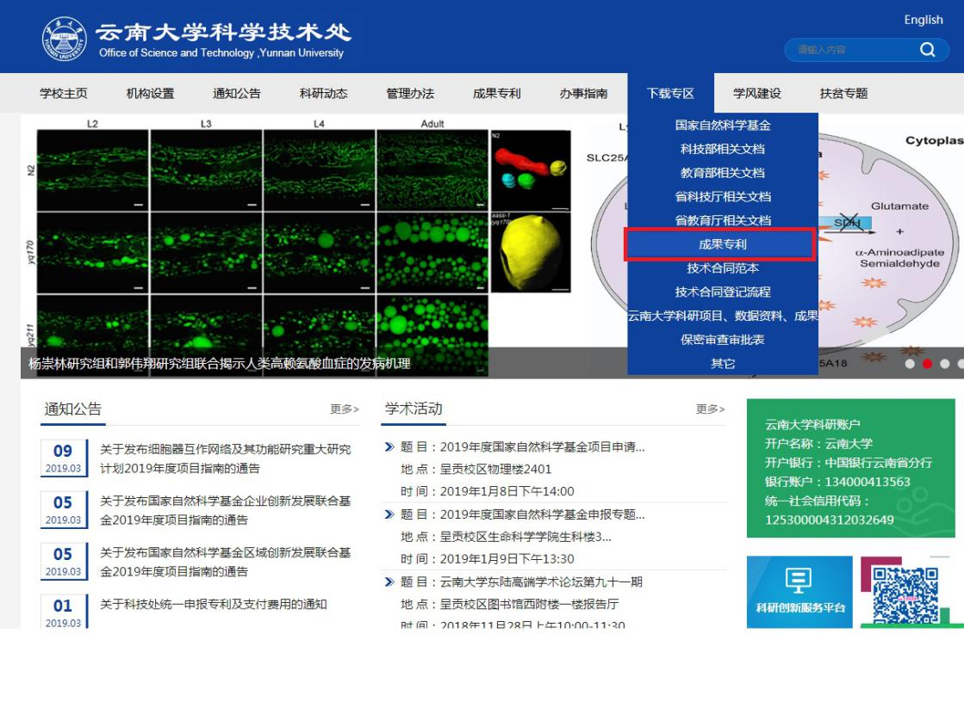

2、下载技术交底书模板，并按照模板要求填写技术交底书。
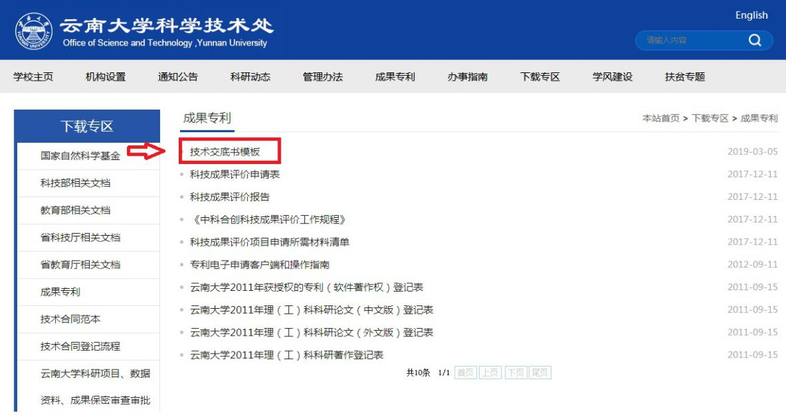

3、打开科技处网站，登陆科研创新服务平台，用户名为职工号，初始密码为职工号。
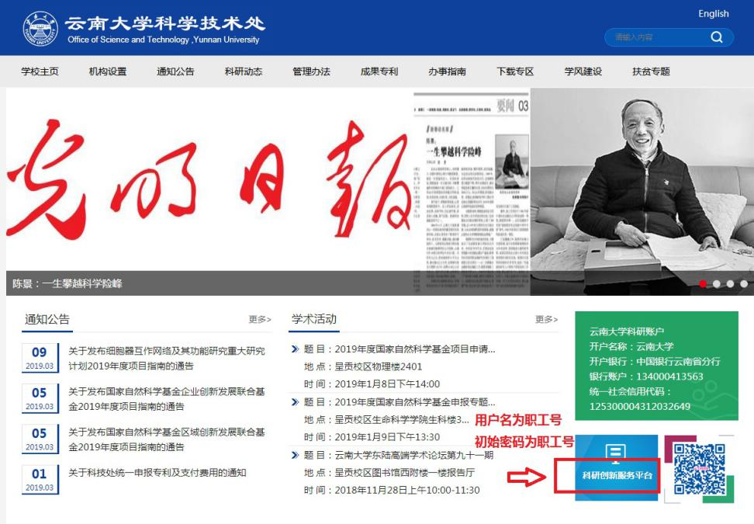

4、在右侧成果新增栏点击“专利”。
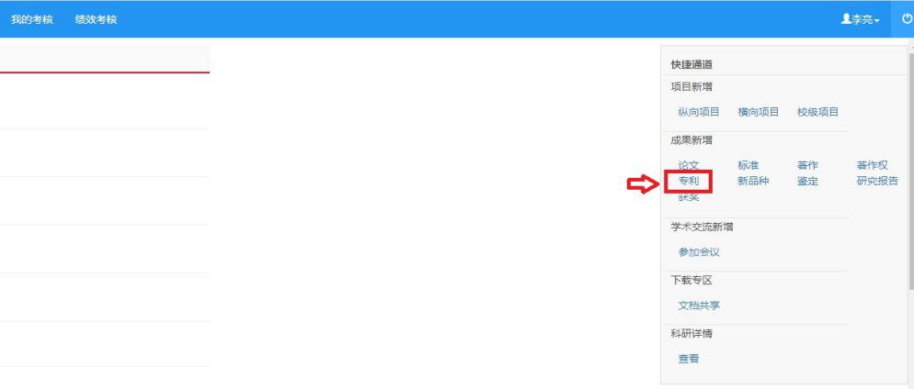

5、填写专利及发明人基本信息，按照专利所属技术领域选择代理公司，并上传填写好的技术交底书。
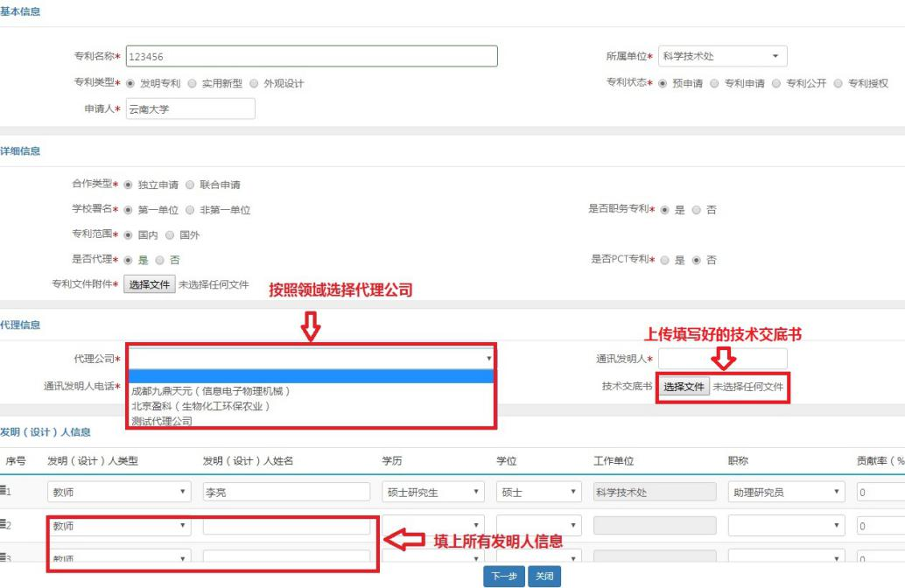
6、选择专利所依托项目。
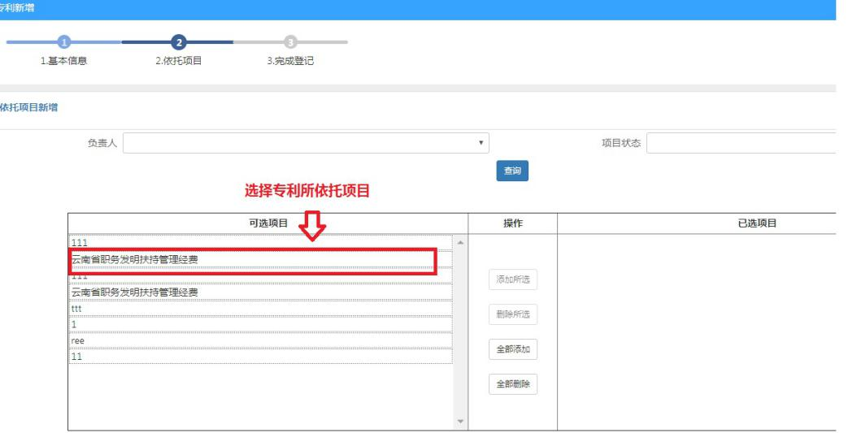

7、填写无误后请点击“提交”。
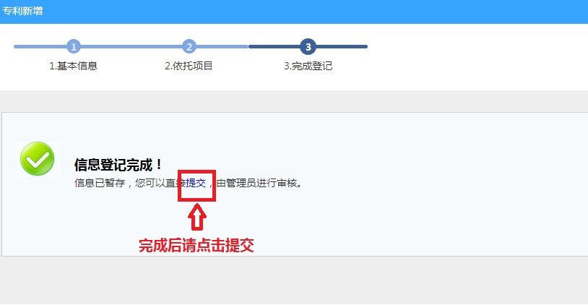

- 相关代理机构会在3-5个工作日内完成专利文件的撰写并与发明人沟通。

- 所有专利费用不需老师自行缴纳，由科技处统一支付。

